ACO Bogen GM-X DN125x87 Gradx2,5

ACO Haustechnik

Eigenschaften

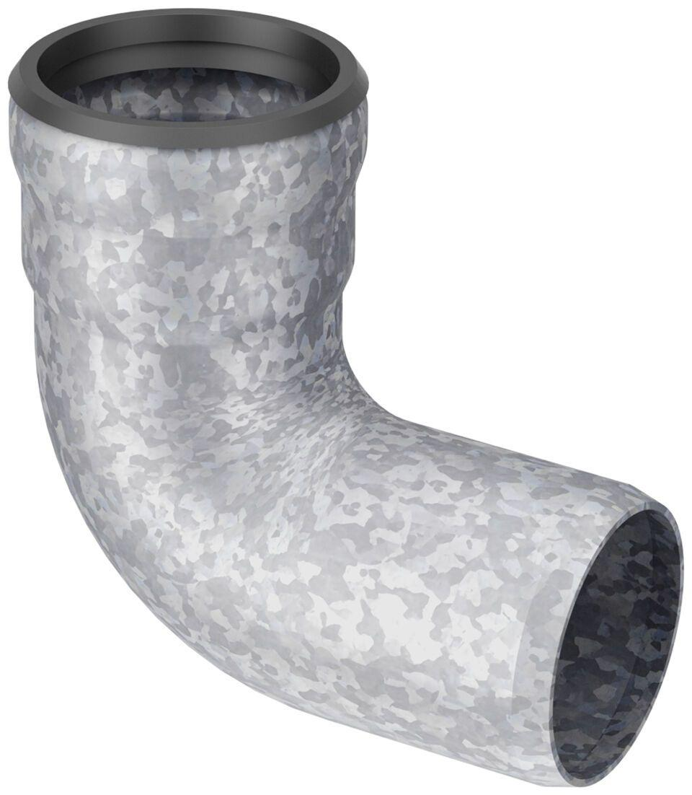

GTIN:

8590830706477

HAN:

0174.11.86